社会要拨乱反正必先正视黄官问题

李世荣 [有理儿有面](javascript:void(0);)

**有理儿有面**

微信号 youli-youmian

功能介绍 你说是不是

2020-09-15[原文](https://mp.weixin.qq.com/s?__biz=Mzg3MjEyMTYyNg==&mid=2247512265&idx=2&sn=4e44970b04757bf3622376efba270114&chksm=cef6e4bcf9816daa2d50839f54f487dbb79a3f6e858f821917d7b73921a6c608c8b664a65ab7&scene=27#wechat_redirect&cpage=62) 发表于

收录于合集





**全文共1175字，图片1张，预计阅读时间为4分钟。**

**文章发于“有理儿有面”（youli-youmian），欢迎大家在朋友圈和微信群转发。**

**公众号及其他平台转载请在后台留言。**



▼

本文作者：新社联副理事长 李世荣

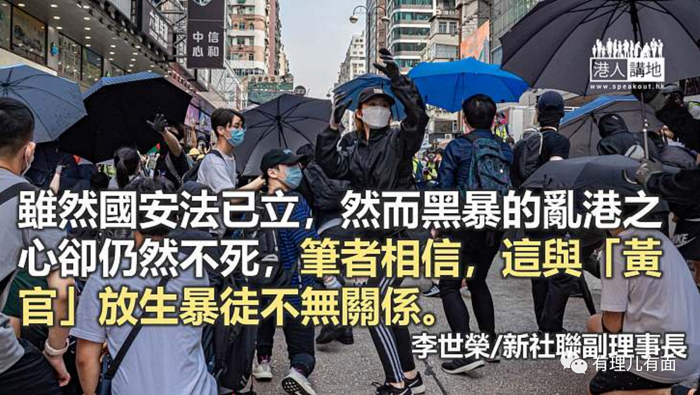

一年前黑暴乱港天怒人怨，弄得满成风雨。无数市民除了在黑暴阴霾笼罩下失去言论、出行等自由，更有不少人受黑暴私刑、起底和抹黑，不少商铺受到刑事毁坏、抢劫和纵火，香港更经历了一场最黑暗和不公平的区议会选举。对于奉公守法的市民而言，当然希望乱象尽快消失，让香港可重回正轨，这除了依靠各位市民的共同努力，更重要是希望在公平及公正的审讯下，可以将乱港暴徒绳之如法。虽然国安法已立，然而黑暴的乱港之心却仍然不死，而笔者相信，这与近日不少市民对“黄官”放生暴徒不无关系。

近期，有部份法官的判词让不少市民深感有纵容黑暴之嫌，例如有“黄官”指暴徒是“优秀的细路”和是“未来社会栋梁及应留有用之躯”，更对暴徒予以轻判甚或判处无罪，但如此裁判背后的逻辑却让人根本摸不着头脑。例如近日有一名“黄官”被指爆出无数“金句”坦护暴徒包括︰有酒店餐饮接待员向警方抛掷麻包袋，除了被此“黄官”指行为“不算太暴力”，更获称赞“坦白”承认责任“值得鼓励”，让人感觉袭警完全不是罪行；另外，一名中四男生向柴湾己婚警察宿舍掟汽油弹，“黄官”却表示︰“唯一受伤可能是被告被制服的时候”，万一因此引发火警受伤又是否只有被告？更让人发指的是，又何解只是强调被警方制服时受伤？而对警方的成见却并非如此，一名年轻工程师涉藏电磨机对讲机等而被控时，此“黄官”也表示警员的证供不能放心依靠，又在审理一袭警案时斥警员“假话套假话”。总而言之，有人列出以如此“金句”涉嫌放生的案件已经有近十宗，彷佛做暴徒根本没有代价。

做暴徒可能会没有代价，但不知轻判暴徒是否更是有价？但总而言之，上段所述的“优秀黄官”近日更被“明调暗升”成为排期法官升职加薪可能达6至8万，是否有价只能待读者自行判断，但有揽炒派却称如此调职是建制派的打压所致，明显又想混淆视听欺骗市民；不过司法界一波未平一波又起，更有疑似7月3日名为“司法公正及公众信心”的讲座内容被公开，怀疑有立场亲蓝的法官被“忠告”而倍感压力。在此笔者并不认为法官有亲蓝立场便是正确，法官更应理性客观看待事件，但问题是何解亲黄法官并无被“忠告”？所以建制派议员投诉“黄官”及要求交代7月3日讲座之事根本理直气壮，揽炒派煞有介事指建制派打压司法界，但难道揽炒派没有试过批评法官？数个月前的“高尚情操论”不是曾被揽炒派上岗上线？网上有一句说话是“法官不是神，并非不能批评”，如果社会真的存在不公平便应发声，又为何司法界可有特权？

如果司法界真有可免于批评的特权，笔者实在难以想象这“司法独大”后香港的未来会如何走下去，但唯一现在必然可以证实的，便是黑暴可能会因“黄官”的不断轻判而不断再犯，继续黑压压地到处生事，让香港永无宁日，再无公义！香港没有本钱再继续扭曲下去，而要改变，看来必须要求司法界正面响应，面对市民做起。

本文转自港人讲地





**关注公众号：**

**有理儿有面**

**理   性｜   揭   秘｜   探   讨**







### 精选留言

用户设置不下载评论